Новые УРОКИ
Новый сайт от проекта UROKI.NET. Конспекты уроков, классные часы, сценарии школьных праздников. Всё для учителя - всё бесплатно!

5 КЛАСС КЛАССНЫЙ РУКОВОДИТЕЛЬ
Пн. Июл 31st, 2023 10:42:56 AM

Волшебные слова — классный час

От Глеб Беломедведев
⬧ ИЮЛ 31, 2023  #вежливость, #волшебство, #воспитание, #загадки, #кроссворд, #пазлы,
#презентация, #слова, #технологическая карта  Время прочтения: 15 минут(ы)

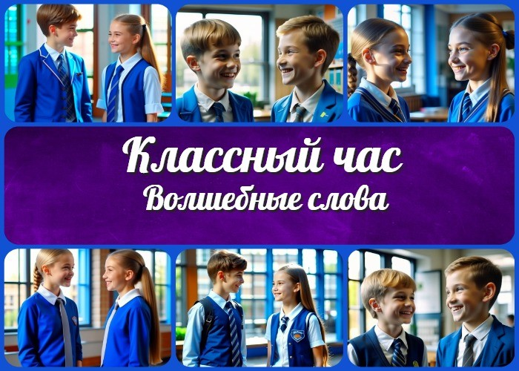

Содержание [Скрыть]

1 «Волшебные слова» — классный час 2 Вступление
3 Выберите похожие названия 4 Возраст детей
- Класс
- Дата проведения
- Тип мероприятия
- Цели
- Задачи
- Форма организации классного часа
- Приемы, методы, технологии обучения 12 Прогнозируемый результат
- Предварительная работа
- Оборудование и оформление класса 15 Ход занятия / Ход мероприятия
  - Организационный момент
  - Актуализация усвоенных знаний
  - Вступительная речь классного руководителя


Уважаемые коллеги — классные руководители! Представляю вашему вниманию классный час «Волшебные слова», который поможет нам вместе с учениками разобраться в важности и силе слов. В рамках этого классного часа вы найдете технологическую карту, презентацию, загадки, тесты, кроссворды и другие интересные активности, которые помогут
сделать урок увлекательным и запоминающимся.
- Основная часть
  - Понятие «волшебные слова»
  - Разъяснение значения таких слов
  - Примеры положительных и отрицательных культурных выражений
  - Как быть культурным в общении
  - Упражнения для отработки навыков вежливого общения 17 Рефлексия
- Подведение итогов занятия
  - Основные моменты классного часа
  - Поблагодарить учащихся за активное участие 19 Технологическая карта
- Стихотворение
- Кроссворд
- Загадки
- Пазлы
- Смотреть видео по теме 25 Презентация
26 Список источников и использованной литературы

«Волшебные слова» — классный час Вступление

Выберите похожие названия

Классный час «Тайна волшебных слов» Викторина «Вежливость»
Педагогическая беседа «Волшебные слова»
Воспитательное мероприятие «Волшебные слова живут на белом свете» Материалы к уроку: Вежливость как часть жизни

Внеклассное занятие “В стране волшебных фраз”

Возраст детей
10-11 лет

Класс
5 класс

Дата проведения
(заполнить дату проведения)

Тип мероприятия
классный час

Цели

Познакомить учащихся с понятием «волшебные слова» и их влиянием на окружающих.
Сформировать понимание важности вежливости и доброжелательности в общении с другими.
Развивать навыки позитивного общения и умение поддерживать позитивную атмосферу в классе.

Задачи

Рассмотреть примеры культурных выражений и их влияние на окружающих. Обсудить с учащимися, какие выражения можно назвать сказочными, а какие – не очень.
Провести активности, которые позволят ученикам научиться использовать этикет и культуру в повседневной жизни.

Форма организации классного часа

групповая работа,
обсуждение, игры,

презентация.

Приемы, методы, технологии обучения

коллективное обсуждение, работа в парах,
мозговой штурм, игровые методы.

Прогнозируемый результат
дети осознают важность вежливости и научатся применять её в своей жизни, что положительно скажется на общей атмосфере в классе и их взаимоотношениях с окружающими.

Предварительная работа
подготовка материалов для презентации, загадок и тестов.

Оборудование и оформление класса

компьютер и проектор для презентации, доска,
мультимедийные материалы, рисунки.

Ход занятия / Ход мероприятия

Организационный момент

Приветствие учащихся

Здравствуйте, дорогие пятиклассники! Я уверена, что сегодняшний урок станет интересным и полезным для каждого из вас. Давайте начнем наше увлекательное путешествие!

Проверка готовности оборудования для презентации

Для начала убедимся, что всё оборудование работает и готово к использованию. Пожалуйста, проверьте, что компьютер и проектор подключены, и экран для

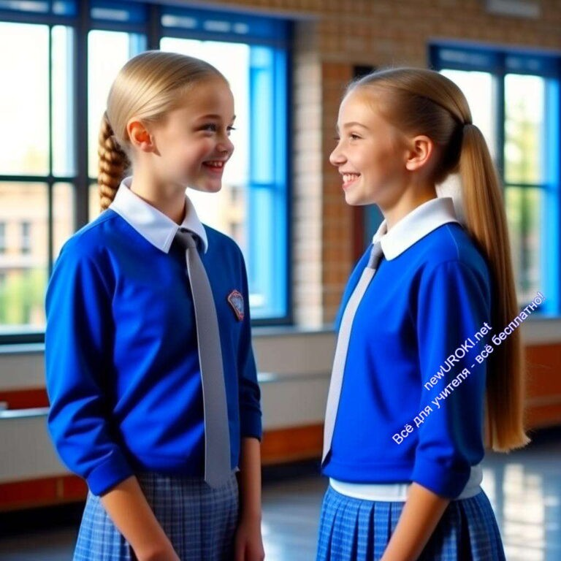презентации опущен. Замечательно, всё готово к работе!

Актуализация усвоенных знаний
Краткое повторение предыдущего урока на тему «О поступках плохих и хороших». Давайте вспомним, что мы изучали на прошлом уроке. Мы обсудили различные поступки и их последствия. Помните, что наши выражения и поступки могут повлиять на настроение и чувства других людей. Сегодня мы продолжим говорить об этом, но с упором на фразы, которые мы используем в общении.

Вступительная речь классного руководителя

Вводная речь о том, что сегодня мы обсудим волшебные фразы и их силу.

Иллюстративное фото

Друзья мои, представьте, что у нас есть магические выражения, которые могут делать нашу жизнь ярче и счастливее! Сегодня мы узнаем, что такое культурные выражения и как они могут влиять на нас и на окружающих. Мы узнаем, что вежливость может приносить радость и улыбки, а бескультурность — может оскорблять и ранить.
Поэтому давайте разберемся, как стать добрыми магами!

Пояснение, что добрые выражения могут приносить радость и поддержку, а невежливые — могут наносить вред.

Как вы себя чувствуете, когда вам говорят что-то приятное и веселое? Это приносит радость и улыбку, верно? А что чувствуете, когда к вам обращаются грубо или невежливо? Это может оскорбить и ранить. Мы можем стать маленькими магами,

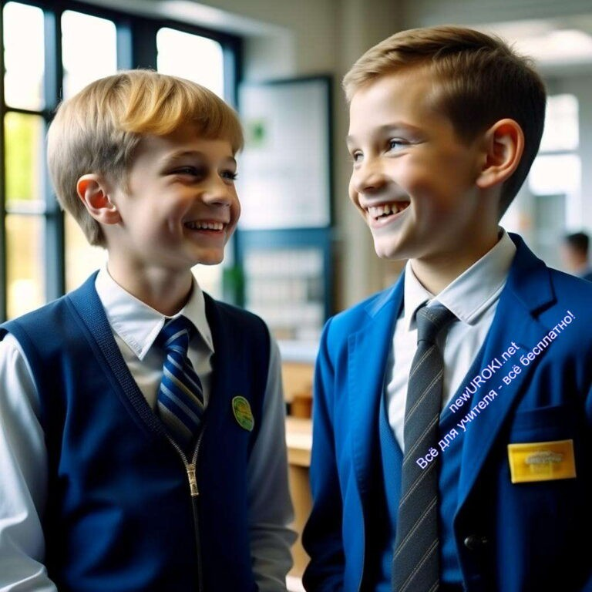используя сказочные фразы, которые приносят добро и радость. Помните, что наши выражения могут стать колдовскими, если мы проявим внимание и заботу к другим.

Основная часть

Понятие «волшебные слова»

Волшебные слова — это

«Волшебные слова» – это особенные и магические выражения, которые имеют таинственную силу и могут приносить радость, помощь и добро окружающим. Когда мы используем такие слова, мы можем вызвать улыбку у других людей, сделать их счастливее и проявить доброжелательность к окружающим. Они имеют особое влияние на нас и тех, с кем мы общаемся, и помогают нам создавать теплую и дружественную атмосферу в общении.

Каждый из вас может стать настоящим культурным человеком. Давайте вместе познакомимся с ними и их силой.

Разъяснение значения таких слов

Иллюстративное фото

Для начала давайте разберемся, какие высказывания можно назвать волшебными. Волшебные слова – это благодарность, комплименты, извинения и хорошие пожелания. Например, «спасибо», «пожалуйста», «извини», «ты молодец», «удачи». Они делают жизнь ярче и счастливее. А теперь давайте посмотрим, какие не являются культурными и могут нанести вред. Это фразы, которые оскорбляют, унижают или вызывают негативные эмоции. Например, «идиот», «тупица», «некрасивый». Мы станем культурными людьми, если научимся заменять невежливые выражения на культурные и поддерживающие.

Примеры положительных и отрицательных культурных выражений
Давайте сделаем эксперимент. Я буду произносить фразы, а вы скажите, что чувствуете при их упоминании. Готовы? (Проводится мини-опрос среди пятиклассников о том, что они считают положительным и отрицательным).

Влияние культурных фраз на окружающих

Обсуждение с ребятами, какие фразы вызывают положительные эмоции у людей. Давайте подумаем о том, что мы можем сказать друг другу, чтобы поднять настроение и сделать других счастливыми. Какие фразы вы считаете сказочными и способными вызывать радость? (Проводится обсуждение среди учащихся).

Проведение мини-опроса среди учеников о том, какое магическое выражение для них самое приятное.
Теперь давайте узнаем, какое высказывание для каждого из вас является самым приятным. Для этого проведем мини-опрос. Каждый из вас может написать на листочке свое любимое словосочетание и объяснить, почему оно так особенно для него.

Как быть культурным в общении

Иллюстративное фото

Рассмотрение ситуаций, когда важно проявить вежливость и доброжелательность. Давайте представим различные ситуации, в которых мы можем произнести волшебные обороты речи. Например, когда кто-то помогает нам, когда мы поздравляем кого-то с праздником, когда мы говорим извини. В таких моментах важно быть внимательными и доброжелательными, чтобы наши высказывания стали настоящим волшебством.

Давайте попробуем отработать наши культурные способности вместе. Предлагаю провести небольшие упражнения и ролевые игры, чтобы научиться проявлять вежливость и доброжелательность в общении.

Упражнения для отработки навыков вежливого общения

Иллюстративное фото

«Словесный пасьянс»
Разделите учащихся на маленькие группы и дайте каждой группе набор слов и фраз, которые они должны использовать для составления вежливых и добрых диалогов.
Например, «привет», «пожалуйста», «спасибо», «извини», «пожалуйста, помоги», «как дела?» и т.д. Группы должны составить короткие диалоги, используя данные выражения и показать их перед всем классом.

«Карточки этикета»
Напишите на отдельных карточках различные ситуации, в которых ученики должны проявить вежливость и культурность. Например, «помочь товарищу с учебной задачей», «поздравить друга с днем рождения», «поблагодарить учителя за урок». Детям раздаются карточки, и они должны сыграть эти ситуации в парах, используя магические фразы.

«Что сказать, если…»
Предложите ребятам различные ситуации, в которых им нужно решить, как правильно отреагировать и что сказать. Например, «если кто-то случайно наступил на вашу ногу»,
«если ваш друг дал вам свою последнюю конфету», «если кто-то попросил вас о помощи». Они должны придумать вежливый и доброжелательный ответ на каждую ситуацию.

Пример ролевой игры

Иллюстративное фото

«Культурные друзья»
Учащиеся разделяются на пары. Одному из участников дается роль «волшебного друга», а другому – роль «нового ученика в школе». «Культурные друзья» должны помочь «новому ученику» адаптироваться в школьной среде, проявляя вежливость и

культурность. Роль «нового ученика» может заключаться в том, чтобы задавать вопросы, проявлять интерес к школе, просить помощи в различных ситуациях.
«Культурные друзья» должны использовать красивые обороты и показать, как сделать первые дни в школе приятными и дружелюбными.

Эти упражнения и ролевые игры помогут пятиклассникам отработать навыки вежливого общения и понять, как важно проявлять заботу и внимание к другим людям.

Рефлексия
Обсуждение с детьми того, какие новые знания они получили и какие изменения они могут внести в свою повседневную жизнь.
Друзья мои, давайте подведем итоги нашего классного часа. Что нового вы узнали о сказочных словах? Какие из них для вас стали особенно важными? Как вы себя чувствуете, когда используете такие фразы в общении с другими? Можете ли вы внести изменения в свою повседневную жизнь?

Подведение итогов занятия

Основные моменты классного часа

Иллюстративное фото

Мы сегодня разгадали тайну волшебных высказываний и научились их использовать для добра и радости. Помните, что каждый из вас может стать образованным и культурным ребёнком, делая мир ярче и счастливее!

Поблагодарить учащихся за активное участие

От всего сердца хочу поблагодарить каждого из вас за активное участие и интересные ответы. И я уверена, что ваша вежливость сделает наш класс еще дружелюбнее и уютнее. Продолжайте учиться делать хорошие поступки и проявлять заботу друг к другу!

Технологическая карта

Скачать бесплатно технологическую карту классного часа в 5 классе по теме:
«Волшебные слова»

Стихотворение
Лариса Степанова Сказочница (https://stihi.ru/2020/04/21/8602)

Вежливые фразы и добрые советы… ВЕЖЛИВЫЕ СЛОВА
«Прошу вас», «Разрешите»,
«Пожалуйста», «Простите»,
«Если вас не затруднит» — Воспитанный говорит.
Слов вежливых немало — Тебе их надо знать,
Чтоб мог всегда уместно Ты их употреблять!

СЛОВА ПРИВЕТСТВИЯ
Есть слова приветствия, их запоминай
И при встрече смело любые применяй — Скажешь: «Здравствуйте», «Привет»,
И тебе: «Привет», — в ответ.
«Доброе утро», — скажи,- «Добрый день» — Всем отвечать тебе так же не лень.
Ну и, конечно, ты слышал не раз:
«Добрый вечер» и «Рад видеть я вас».

ЗНАКОМСТВО
Если познакомиться хочешь с кем-нибудь И здесь слова добрые тоже не забудь:
«Давай познакомимся», «Давай будем дружить» — Слова эти при встрече не трудно говорить.

Ну а в ответ услышишь: «Знакомству очень рад», Или: «Мне так приятно» — люди говорят.

ВСТРЕЧА
Немало и при встрече слов разных может быть — Их надо только вовремя всегда произносить.
Коль друга повстречаешь, скажи: «Рад нашей встрече», Рукопожатия уместны здесь, приятельские речи.
«Ну как ты поживаешь?» – можно спросить ещё: Ну а в ответ услышишь: «Прекрасно», «Хорошо», А на прощанье скажешь: «Ну ладно, мне пора»! Будьте добры и вежливы при встрече, детвора!

ПРИГЛАШЕНИЕ И ПРОЩАНИЕ
Если в гости приглашаешь, то скажи: «Рад пригласить»
Или же: «Рад буду видеть», — тоже можно говорить.
Иль «Добро пожаловать»,
«Приглашаю вас» Слышим мы от вежливых всюду всякий раз.
А в ответ: «Спасибо»,
«Буду рад прийти»,
«Встретимся мы снова»,
«Доброго пути»,
Ну и: «До свидания», а ещё: «Пока»
И легко помашет в такт ваша рука.
«Рад был этой встрече» — слышу в ответ я.
Видите, как просто добрым быть, друзья.

ПОЗДРАВЛЕНИЕ
Поздравления иль пишут, или говорят, И при этом тоже — доброе творят!
Можно очень просто от души сказать:
«Поздравляю и хочу я счастья пожелать».

Ещё можно в день рождения Сказать лишь: «Поздравляю»,
«Прими мои ты поздравления»!
«Всех благ тебе желаю!»

РАЗГОВОР ПО ТЕЛЕФОНУ
Разговор по телефону тоже требует внимания:
«Здравствуйте», «Я слушаю», «Пока» и «До свидания», Ещё: «Алло», «Кто говорит?», «Пожалуйста», «Простите», А коль ошиблись номером, скажите: «Извините».
И если вы научитесь так делать без труда — Вам позовут, вам объяснят, откликнутся всегда!

ИЗВИНЕНИЕ
А если провинился ты, то надо признать:
«Простите», «Извините», — немедленно сказать. Ещё: «Я сожалею», «Прошу меня простить» Или: «Прошу прощенья» — так можно говорить. Можно сказать два слова всего: «Я виноват»,
И все вас непременно, конечно же, простят.

БЛАГОДАРНОСТЬ
«Вам признателен», «Спасибо» и ещё: «Благодарю», Если надо и уместно я с улыбкой говорю.
При прощанье: «До свиданья» и «Спасибо» — может быть,
«Всего доброго», «Прощайте» — уместно произносить.
Вот и всё: «До новой встречи», «Будь здоров и счастлив будь» — Слова вежливые эти знай, используй, не забудь!

Кроссворд

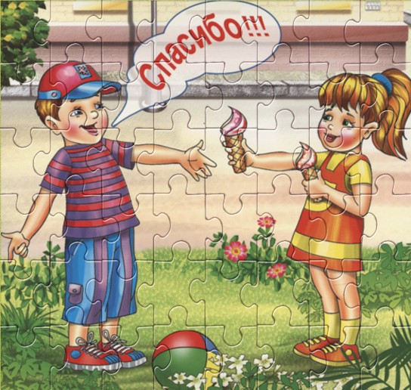

Кроссворд

Скачать бесплатно кроссворд на классный час в 5 классе по теме: «Волшебные слова» в формате WORD

Загадки
- Звучу я в начале встречи, дарю радость каждому в сердце. Как зовут меня? (Привет)
- Просьба вежливая, нежная, так слово это зовется. Какое? (Пожалуйста)
- За помощь и доброту, фразы теплые мы произносим. Какие? (Спасибо)
- Ошибки случаются, но прошу прощения я говорю. Что такое? (Извини)
- Взамен поддержки, дружбы и добра, этим выражением отвечаю я всегда. Это? (Пожалуйста)

Пазлы

Пазлы

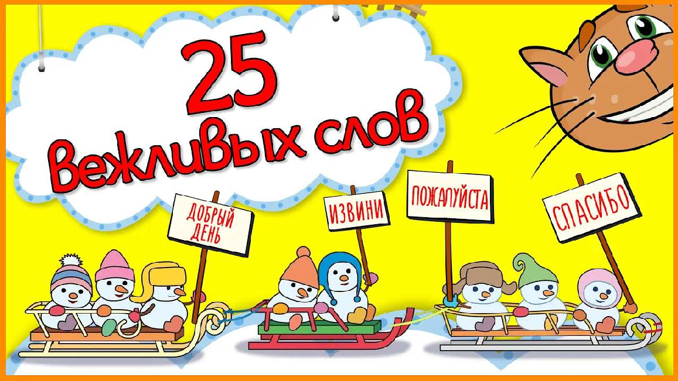Смотреть видео по теме

25 ВЕЖЛИВЫХ СЛОВ …
Детская
РУССКОГО ЯЗЫКА #

Презентация

Скачать бесплатно презентацию на классный час: «Волшебные слова» в формате PowerPoint

Список источников и использованной литературы
- Книга: «Волшебство речи для детей» / Автор: Обручева С.К. / Издательство: Лучшие сказки / Город: Москва / Год издания: 2004 / Количество страниц: 120
- Интернет-ресурс: «Мир детства» / Автор: Дмитрий Смирнов / Сайт: www.magickids.ru / Дата публикации: 2003 / Объем материалов: 50 страниц
- Книга: «Культура в жизни ребенка» / Автор: Анна Гречишина / Издательство: Знание для родителей / Город: Санкт-Петербург / Год издания: 2001 / Количество страниц: 80
- Статья: «Искусство магических формулировок» / Авторы: Коллектив авторов / Журнал: Педагогический вестник / Издательство: Учительский дом / Город: Новосибирск / Дата публикации: апрель 2005 / Количество страниц: 4
- Книга: «Магия добрых поступков» / Автор: Козлова Т.А. / Издательство: Детская литература / Город: Екатеринбург / Год издания: 2006 / Количество страниц: 96

Устав школы — клас ный час
ПОХОЖИЕ УРОКИ
− Слова ассоциации (тезаурус) к уроку: манеры, тактичность, поведение,
уважительность, деликатность, учтивость, мудрословие, воробей, речь

 При использовании этого материала в Интернете (сайты, соц.сети, группы и т.д.) требуется обязательная прямая ссылка на сайт newUROKI.net. Читайте "Условия использования материалов сайта"
Устав школы — классный час 

От Глеб Беломедведев

Глеб Беломедведев - постоянный автор и эксперт newUROKI.net, чья биография олицетворяет трудолюбие, настойчивость в достижении целей и экспертность. Он обладает высшим образованием и имеет более 5 лет опыта преподавания в школе. В течение последних 18 лет он также успешно работает в ИТ-секторе. Глеб владеет уникальными навыками написания авторских конспектов уроков, составления сценариев школьных праздников, разработки мероприятий и создания классных часов в школе. Его талант и энтузиазм делают его неотъемлемой частью команды и надежным источником вдохновения для других.

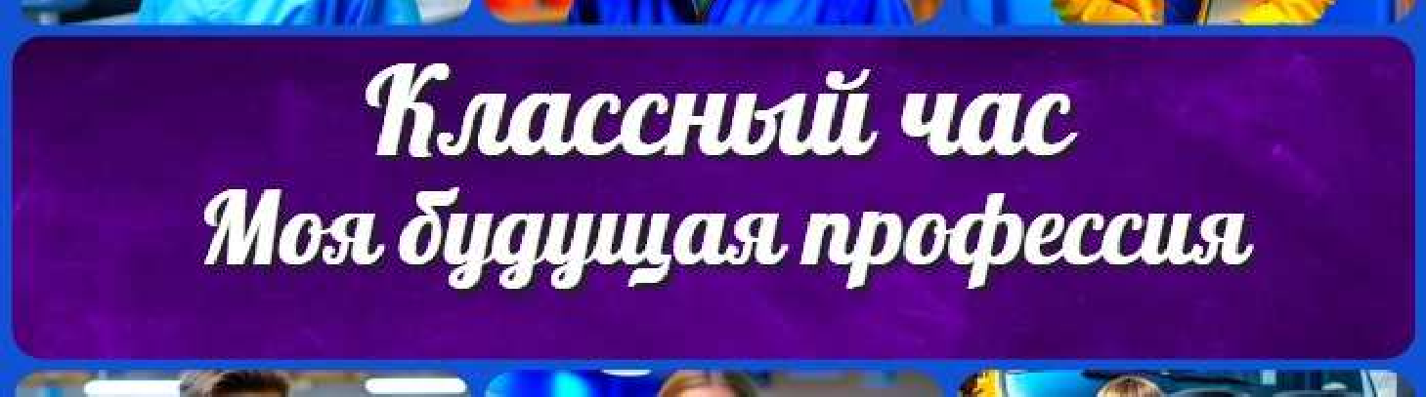

Конспекты уроков для учителя Алгебра
Английский язык Астрономия Библиотека Биология
География 5 класс
6 класс
КОНСПЕКТЫ УРОКОВ
Личная безопасность — клас ный час

Твоя профес ия — клас ный час

Поиск
Поиск

- класс

- класс

- класс

- класс Геометрия
Директору и завучу школы ИЗО
Информатика История
Классный руководитель 5 класс
- класс

- класс

- класс

- класс

- класс

- класс Математика Музыка Начальная школа ОБЖ
Обществознание Право Психология
Русская литература

Русский язык

Технология (Труды) Физика
Физкультура
Химия Экология
Экономика
Копилка учителя
Сценарии школьных праздников

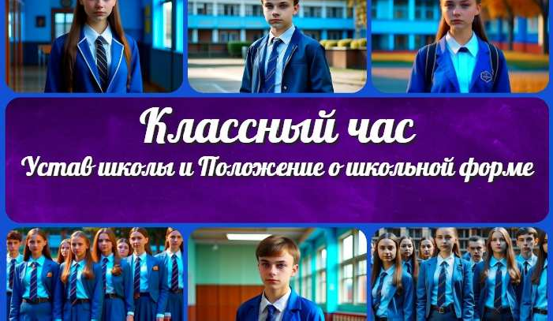
Волшебные слова —
клас ный час
Устав школы —
клас ный час
Личная безопасность —
клас ный час
Твоя профес ия —
клас ный час
ИНТЕРЕСНЫЕ КОНСПЕКТЫ УРОКОВ

Новые УРОКИ
Новый сайт от проекта UROKI.NET. Конспекты уроков, классные часы, сценарии школьных праздников. Всё для учителя - всё бесплатно!

Главная О сайте Политика конфиденциальности Условия использования материалов сайта

Добро пожаловать на сайт "Новые уроки" - newUROKI.net, специально созданный для вас, уважаемые учителя, преподаватели, классные руководители, завучи и директора школ! Наш лозунг "Всё для учителя - всё бесплатно!" остается неизменным почти 20 лет! Добавляйте в закладки наш сайт и получите доступ к методической библиотеке конспектов уроков, классных часов, сценариев школьных праздников, разработок, планирования, технологических карт и презентаций. Вместе мы сделаем вашу работу еще более интересной и успешной! Дата открытия: 13.06.2023

